**ESAV_T3_AUDIO_DIGITAL_BANDA_BASE**

**1. Si en el proceso de digitalización de un tono de audio, la frecuencia de muestreo es de 40 kHz, y la frecuencia del tono es de 5 kHz, ¿Cuál sería el periodo de la señal en banda base?**

* 0.2 ms
* 25 ms
* 2 us
* 25 us

Banda base, donde se encuentra la frecuencia útil. La banda de interés. 5kHz.

El periodo es la inversa de la frecuencia del tono. 1/5000 = 0,2ms

**2. Un tono de 2 kHz es muestreado a 30 kHz. Si se realiza el análisis en frecuencia de la señal digitalizada, aparte de observar información en la frecuencia del tono, ¿Cuál sería la siguiente frecuencia superior en la que se observaría un alias?**

* 6 kHz
* 28 kHz
* 30 kHz
* 60 kHz

30-2= 28kHz

**3. Un tono de 10 kHz se muestrea a un valor 1.5 superior al del tono. ¿En qué frecuencia por debajo de 10 kHz encontrará un alias?**

Estamos muestreando con un factor por debajo de dos, nos encontramos alias perjudiciales.

Calculamos la frecuencia de muestreo.

FS= 10*1.5= 15

fa= fs-FM

fa=15-10= 5

**4. ¿Cuál es la frecuencia de muestreo que se utiliza en CD de audio?**

* 32 kHz
* 44.1 kHz
* 48 kHz
* 96 kHz

**5. Una señal de audio presenta un valor de pico (Vp) igual a 2. Si se utilizan 3 bits para realizar el proceso de cuantificación, ¿Cuál es el valor de escalón de cuantificación (Q)?.**

2 bits, 2^3 = 8

Nos dan el valor de pico, pero necesitamos el pico a pico, que es, 4.

Q= 4/2^3

Q=0,5

**6. ¿Cómo se podría minimizar el ruido que introduce el proceso de cuantificación?**

* Introduciendo ruido blanco a la señal de audio antes de su digitalización
* Introduciendo ruido blanco a la señal de audio después de su digitalización
* Introduciendo ruido rosa a la señal de audio antes de su digitalización
* No es posible minimizar ese ruido

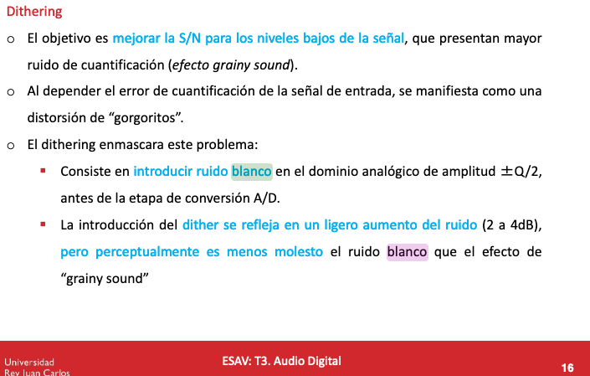

**7. En una trama AES/EBU, ¿Cuántos bits contiene cada subrame?**

* 20 bits
* 24 bits
* 32 bits
* 192 bits

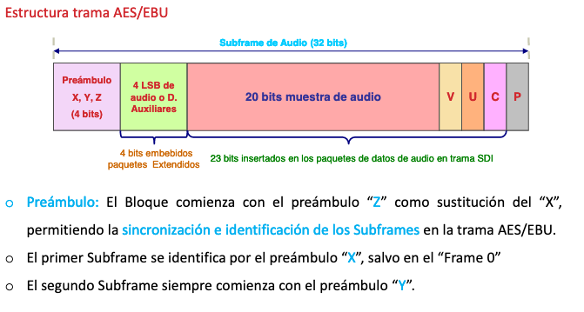

**8. ¿Cuál sería el valor del preámbulo de una trama AES/EBU al comienzo del frame 0?**

* X
* Y
* Z
* Ninguno de los anteriores

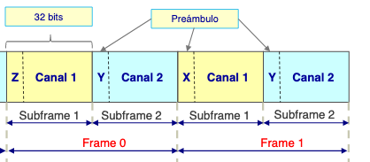

**9. En una trama AES/EBU, ¿Cuál es el bit que se utiliza para determinar si las muestras pueden convertirse a analógico?**

* El bit de paridad
* El bit de estado
* El bit de usuario
* El bit de validación



**10. ¿Cuál es el conector estándar utilizado en una interfaz de audio digital AES/EBU?**

* TRS
* BNC
* XLR
* Puede utilizarse XLR o TRS

